|  |  |
| --- | --- |
|  |  |
| MOKURA **REST API**  **DOCUMENTATION** |  |
|  |  |
|  |  |
|  | JUNI 2023 |

### PENYUSUN

YOHANES VITO RIZKI DARUJATI

YUAN LUKITO

LAURENTIUS KUNCORO PROBO SAPUTRA

WINTA ADHITIA GUSPARA



### PETUNJUK INSTALASI

File-file yang dibutuhkan dapat dilihat pada Gambar 1. Ada dua komponen yang harus diperhatikan untuk menjalankan REST API ini.

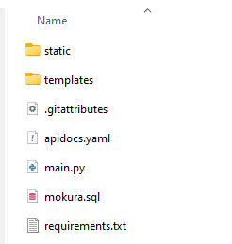

Gambar 1: File-file Mokura REST API

Mokura REST API dibuat dengan menggunakan Flask, sehingga membutuhkan instalasi Python (minimal versi 3.10 ke atas). Installer Python untuk beberapa sistem operasi dapat diunduh pada alamat <https://www.python.org/downloads/>. Sesuaikan dengan sistem operasi yang anda gunakan. Panduan ini disusun dengan menggunakan sistem operasi Windows 11.

Setelah menginstall Python, berikutnya adalah menginstall libraries yang dibutuhkan, yang dapat dilihat pada file requirements.txt yang diberikan. Isi dari file tersebut dapat dilihat pada Gambar 2. Instalasi requirements tidak perlu dilakukan satu-persatu, tetapi bisa langsung dengan perintah **pip install -r requirements.txt** pada Command Prompt Windows atau Powershell. Seluruh library yang ada di dalam file requirements.txt akan di-install satu-persatu secara otomatis. Pastikan komputer anda terhubung ke Internet pada tahap ini.

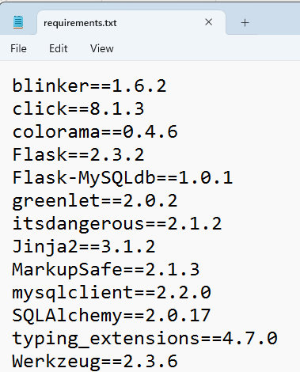

Gambar 2 :Requirements untuk Mokura REST API

Mokura REST API menyimpan data di dalam database MySQL atau MariaDB. Struktur tabel yang digunakan sudah disertakan pada file mokura.sql. Gunakan editor MySQL seperti HeidiSQL atau Mysql Workstation untuk menjalankan query pembuatan tabel dan pengisian beberapa contoh data yang sudah didefinisikan di dalam file mokura.sql. Ada 3 tabel yang diperlukan oleh Mokura REST API:

1. Tabel logging untuk menyimpan data telemetry.
2. Tabel mokura untuk menyimpan data perangkat mokura yang terdaftar dalam sistem.
3. Tabel users untuk menyimpan data pengguna (saat ini belum digunakan).

Pastikan database bernama mokura dan di dalamnya ada ketiga tabel tersebut. Pada tabel logging sudah disertakan beberapa data sebagai contoh, yang dapat dilihat pada Gambar 3. Ada beberapa kolom yang dibutuhkan untuk mencatat waktu (time_stamp), kecepatan (speed), rpm dari motor (rpm), daya baterai (battery), posisi secara geografis (lat dan lon), arah pergerakan (compass) dan daya baterai aktual (duty_cycle).

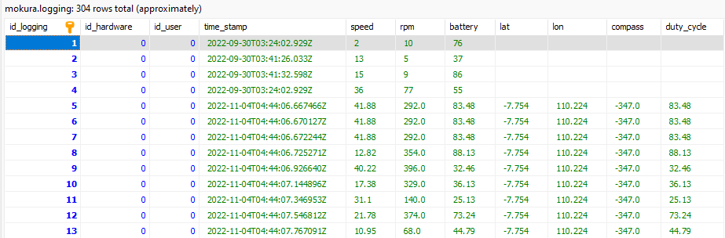

Gambar 3: Contoh data pada tabel logging

Konfigurasi yang dibutuhkan oleh Flask hanya informasi koneksi ke database, seperti yang ditampilkan pada Gambar 4. Buka file main.py, sesuaikan host, user, password dan database name sesuai dengan konfigurasi MySQL Server / MariaDB Server di komputer anda.

Gambar 4: Konfigurasi database pada Flask

Setelah konfigurasi koneksi database, Mokura REST API telah siap dijalankan. Untuk menjalankannya, gunakan perintah berikut ini pada Command Prompt / Powershell: python main.py Secara umum tampilan yang akan muncul adalah informasi bahwa Flask sedang berjalan dan menampilkan alamat web yang dapat diakses (Gambar 5). Pada contoh yang diberikan, Mokura REST API dapat diakses pada alamat <http://127.0.0.1:6969>. Supaya dapat diakses dari komputer lain, gunakan alamat yang kedua, yaitu <http://192.168.41.23:6969>. Alamat kedua ini tergantung dari IP Address komputer anda. Ada kemungkinan alamatnya berbeda dari contoh yang diberikan.

Gambar 5: Menjalankan Flask

Untuk mengakses dokumentasi dari Mokura REST API, buka browser pada alamat <http://127.0.0.1:6969>. Tampilannya akan seperti pada Gambar 6. Dokumentasi ini dibuat dengan bantuan Swagger (<https://swagger.io/>).

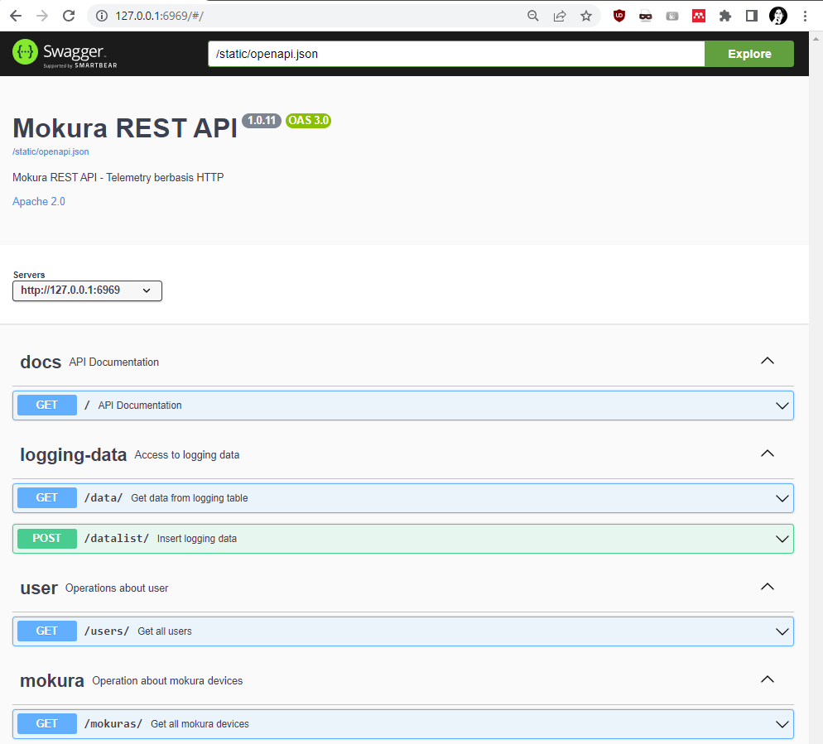

Gambar 6: Dokumentasi Mokura REST API

Seluruh endpoints yang ada dalam Mokura REST API dapat dilihat pada dokumentasi. Tersedia juga fasilitas untuk mencoba beberapa endpoints, seperti yang diperlihatkan pada Gambar 7.

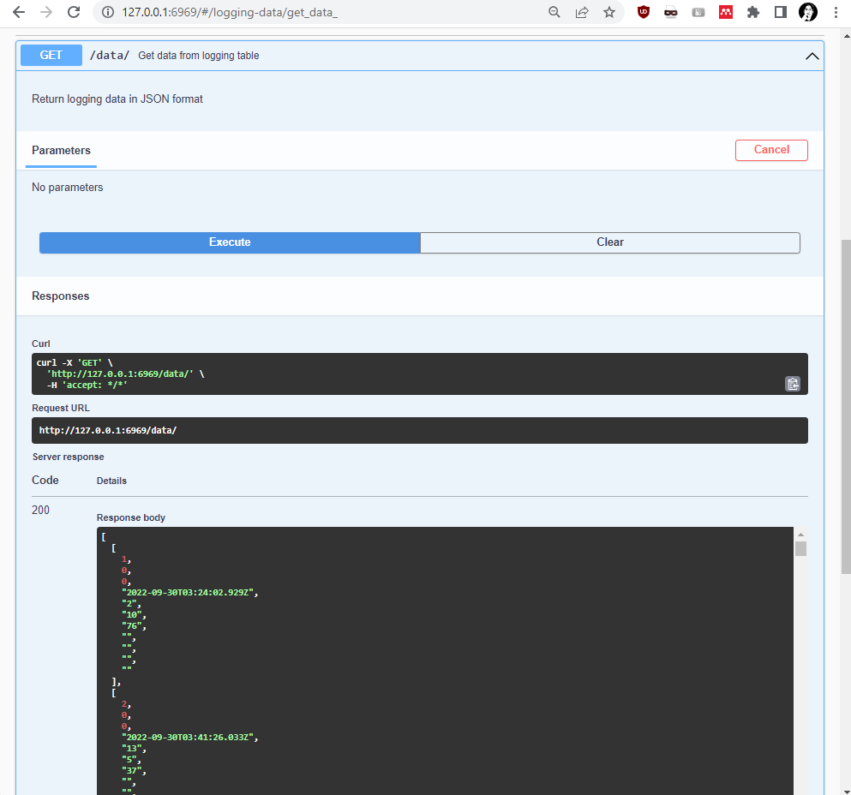

Gambar 7: Mencoba lewat dokumentasi Mokura REST API

Anda dapat juga mencoba mengakses dengan bantuan aplikasi lain yang mendukung REST API, contohnya seperti Postman (<https://www.postman.com/>). Jika diakses langsung menggunakan browser, hasilnya akan ditampilkan dalam bentuk JSON, seperti pada Gambar 8.

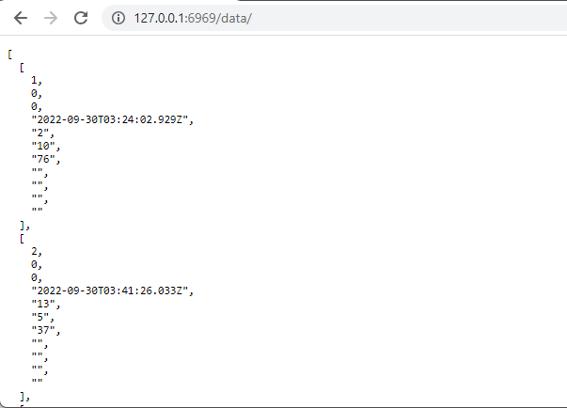

Gambar 8: Hasil mengakses endpoint /data dengan browser